2019年湖北省随州市高新区中考物理模拟试卷（3月份）
一、单项选择题（每小题3分，共30分）
1．如图是感应式电能表的示意图，与其技术参数有关的说法错误的是（ ）
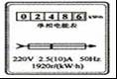
A．适用的额定电压为 220V
B．额定最大电流为 2.5A
C．电路消耗的电能是 248.6kW•h
D．转盘每转 1920 圈，电路中消耗的电能为 1kW•h
2．把标有“110V 25W”和“110V 100W”的甲、乙两盏电灯接到220V的电路上，下列设计电路中，通过调节变阻器，不能实现使它们都能正常发光的是（ ）
A．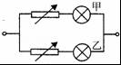 B．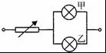
C．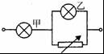 D．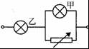
3．关于安全用电，下列说法错误的是（ ）
A．家庭电路中空气开关跳闸，一定是由于电路短路引起的
B．发现家用电器或电线着火时，应先切断电源再救火
C．用试电笔辨别火线和零线时，手要接触笔尾金属体
D．油罐车的尾部装有铁链，是为了将油与油罐磨擦产生的静电导走
4．下列有关说法正确的是（ ）
A．物体的内能增加，一定是温度升高了
B．扩散现象不能在固体中发生
C．手捏海绵，海绵的体积变小了，说明分子之间有间隙
D．做功可以改变物体的内能
5．用丝线悬挂着A、B、C、D、E、F六个小球，它们之间相互作用的情况如图所示，则肯定带电的小球是（ ）
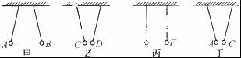
A．A、C小球 B．A、D小球 C．A、B小球 D．E、F小球
6．关于热机，下列有关说法正确的是（ ）
A．汽油机顶部有喷油嘴，柴油机顶部有火花塞
B．汽油机和柴油机除了做功冲程外，其它三个冲程都是依靠飞轮的惯性完成的
C．热机消耗的燃料越多，效率就越低
D．内燃机的做功冲程中将机械能转化为内能
7．如图为实验室常用电流表的内部结构图。多匝金属线圈悬置在磁体的两极间，线圈与一根指针相连。当线圈中有电流通过时，它受力转动带动指针偏转，便可显示出电流的大小。下列与此工作原理相同的电器设备是（ ）
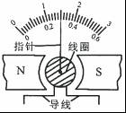
A．电烙铁 B．电铃 C．发电机 D．电动机
8．把一台手摇发电机跟灯泡连接起来，使线圈在磁场中转动，可以看到灯泡发光。关于手摇发电机发电过程，下列说法正确的是（ ）
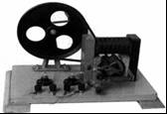
A．发电机将重力势能转变成电能的装置
B．匀速摇动转轮，灯泡的亮度不变
C．转轮转速越快，灯泡亮度越暗
D．转轮在一个周期内电流方向改变两次
9．在如图所示的电路中，闭合开关S，电路正常工作。一段时间后灯L熄灭，一个电表的示数变大，另一个电表的示数变小。将两用电器位置互换后再次闭合开关S，两个电表指针均发生明显偏转。若电路中只有一处故障，且只发生在灯L或电阻R上，则（ ）
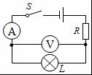
A．灯L短路 B．灯L断路 C．电阻R断路 D．电阻R短路
10．小红测电阻R_{x}的阻值，设计的电路如图所示，电源电压保持不变，其中R₀是0～200Ω的滑动变阻器，R是未知固定电阻。她把开关S掷于a时，电压表读数为2.5 V，电流表读数为0.5 A；再把开关S掷于b，并调节R₀，得到电压表读数减小0.7V，电流表读数增加0.4A．最后小红得到R_{x}的阻值为（ ）
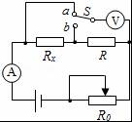
A．5Ω B．3Ω C．2Ω D．1.75Ω
二、作图和简答题（第11、12、13小题各3分，第14小题4分，共13分）
11．如图所示，通过L₁的电流为0.48A，通过L₂的电流为0.71A．要求：①灯L₁、L₂并联，电流表A₁测L₁的电流，电流表A₂测干路的电流。请用笔画线代替导线把实物连接起来，导线不能交叉。②根据你连接的实物图在方框中画出对应的电路图。
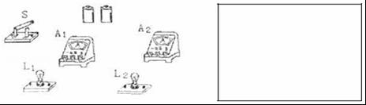
12．如图所示，根据信息，标出电源“+”、“﹣”极和小磁针的“N”极。
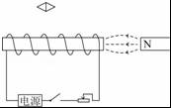
13．如图所示的家庭电路，要求将开关、灯泡和带保险丝的三孔插座正确连入电路中。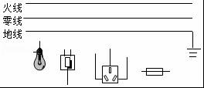
14．（4分）晚上，小红来到书房，准备做作业，闭合开关，白炽灯瞬间发光后立即熄灭。爸爸放下手中正在清洗的苹果，马上过来踩着木凳上去看了一下说：“灯丝烧断了…”，然后拿着灯口轻轻摇了几下，白炽灯又重新发光了…
（1）请帮小红分析开关闭合瞬间灯丝易被烧断的原因。
（2）请对小红爸爸的某一做法进行简单评价并解释。
三、实验和探究题（第15小题4分，第16小题4分，第17小题3分，共11分）
15．（4分）在“比较不同物质吸热升温情况”的实验中：
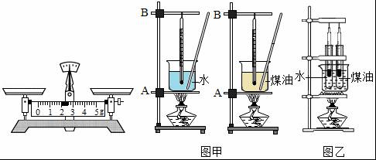
（1）小丽和小明用同一套器材做加热水和煤油的实验，如图甲所示。在组装器材时应先调节A的高度，调节它的高度是为了
（2）组装好器材，他们先后在同一个烧杯中称出质量相等的水和煤油，分别加热相同的时间，比较水和煤油 ，分析得出结论。
（3）在对实验进行反思时，他们认为原方案有需要两次加热耗时长等缺点，因此改进方案并设计了图乙所示的装置。与原方案相比，该方案除克服了上述缺点外还具有的优点（答出一个即可） 。
16．（4分）在“伏安法测电阻”的实验中，小明同学连接了如图甲所示的电路（电路元件完好，接线柱接线牢固）。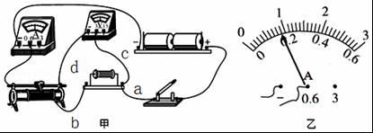
（1）在未检查电路连接是否正确的情况下，闭合开关，调节滑动变阻器滑片，电流表的示数将 ，电压表的示数将 。（选填“发生变化”或“保持不变”）
（2）检查电路，发现有一处连接错误，请指出连接错误的导线是 （选填“a”“b”“c”或“d”）。
（3）纠正错误后，闭合开关，测得几组数据如下表。
实验次数 | 1 | 2 | 3
电压U/V | 1.5 | 2.1 | 2.8
电流I/A | 0.10 | 0.14
电阻R/Ω | 15.0
第3次实验时电流表示数如图乙所示，电流表的示数为 A．第2次实验后，算出的电阻值是 Ω，待测电阻值为 Ω。
17．为验证奥斯特实验，小明从实验室借了一枚小磁针。回家后，他把小磁针放在桌上，然后把正在正常发光的台灯“220V、60W”上的导线移到静止的小磁针的上方，沿南北方向靠近小磁针（如图甲）。结果发现小磁针并未发生偏转。带着疑问到了学校，小明与同学们讨论小磁针不偏转的原因，共有两种不同的猜想：
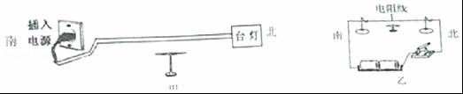
猜想一：可能台灯有两根导线，其中的电流方向相反，产生的磁场相抵消；
猜想二：可能是台灯导线的电流太小，产生的磁场太弱，不足以让小磁针偏转。
接着他们又设计了如下实验进行探究：如图乙所示，用两节干电池（3V）和一段电阻丝（12Ω）串联，闭合开关后发现小磁针发生了偏转。
①通过计算比较台灯及电阻丝中的电流的大小，可以断定猜想 是错误的。
②该实验中用小磁针的偏转来说明通电导线周围存在磁场，这是采用了下列哪种物理思想方法？
A．类比法B．替代法C．转换法D．控制变量法
③为了能够作出与①中同样的判断，除了用图乙的探究方法外，我们还可以采用怎样的实验方法？请简述你的做法： 。
四、计算题（每小题8分，共16分）
18．（8分）如图所示，已知R₁＝4Ω，R₃＝12Ω，当S₁闭合，S₂断开时，电流表示数为1.5A，S₁、S₂都断开时，电压表示数为2V．求：
（1）电源电压及R₂的阻值；
（2）S₁、S₂都闭合时电流表示数及电压表的示数；
（3）本电路消耗的最大功率及最小功率分别为多少？
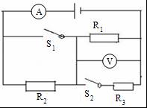
19．（8分）张老师向同学们展示了一只具有高、低温两挡调节功能的自制电加热器，并告知其内部电路由电阻丝R₁、R₂、和开关S₁三个元件组成，两根电阻丝允许通过的最大电流均为1A，R₁＝10Ω，在不拆解加热器的情况下，小军用图1电路对其进行探究：他先闭合S₂，电流表的示数为0.24A；再闭合S₁，电流表的示数变为0.84A，所用电源电压为6V．
（1）电阻丝R₂的阻值为 Ω；
（2）若电源电压可调，闭合S₁和S₂后，为保证电路安全，求此电加热器允许消耗的最大电功率；
（3）张老师指导小军仅利用原有元件对该电加热器的内部电路进行改装，要求改装后的电加热器须同时满足下列两个条件：
①具备高、低温两挡调节功能；
②在6V电源电压下，用高温挡给0.1kg的水加热14min，可使水温升高7.2℃，设电加热器消耗的电能全部转化为水的内能。
请在图2虚线框中画出内部改装电路图，并通过计算说明。
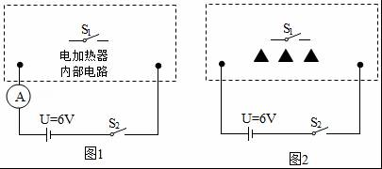

2019年湖北省随州市高新区中考物理模拟试卷（3月份）
参考答案与试题解析
一、单项选择题（每小题3分，共30分）
1．如图是感应式电能表的示意图，与其技术参数有关的说法错误的是（ ）
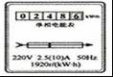
A．适用的额定电压为 220V
B．额定最大电流为 2.5A
C．电路消耗的电能是 248.6kW•h
D．转盘每转 1920 圈，电路中消耗的电能为 1kW•h
【分析】电能表的各参数表示的物理意义：1920r/kW•h，表示每消耗1kW•h的电能，电能表的转盘转1920转，“2.5（10）A”表示电能表的标定电流是2.5A，额定最大电流是10A，220V表示该电能表的额定电压，50Hz表示该电能表在频率为50Hz的交流电电路中使用。
【解答】解：
A、220V表示该电能表的额定电压，故A正确；
B、“2.5（10）A”表示电能表的标定电流是2.5A，额定最大电流是10A，故B错；
C、此时的示数为248.6kW•h，表示电路消耗的电能是 248.6kW•h，故C正确；
D、1920r/kW•h，表示每消耗1kW•h的电能，电能表的转盘转1920转，故D正确。
故选：B。
【点评】此题考查关于电能表参数的理解和掌握，熟知各个参数是解题关键，这是中考常考题目。
2．把标有“110V 25W”和“110V 100W”的甲、乙两盏电灯接到220V的电路上，下列设计电路中，通过调节变阻器，不能实现使它们都能正常发光的是（ ）
A．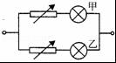 B．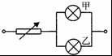
C．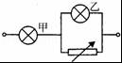 D．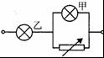
【分析】（1）由灯泡的铭牌可知额定电压和额定功率，根据公式R＝分别求出两灯泡的电阻；
（2）电阻并联时，总电阻小于任何一个分电阻；
（3）根据串联电路电阻的分压特点可知，电压相等时，电阻也要相等；据此分别对选项进行分析即可判断两灯泡是否正常发光。
【解答】解：两灯泡的电阻分别为R_{甲}＝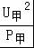＝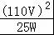＝484Ω，R_{乙}＝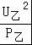＝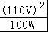＝121Ω；
A、两灯泡分别与电阻箱串联后并联，分别调节电阻箱使其电阻与灯泡的电阻相同时，两灯泡两端的电压为110V，此时灯泡正常发光，故A不符合题意；
B、甲乙两灯泡并联时，根据电阻的并联可求并联部分的电阻，当电阻箱的电阻与并联部分的电阻相等时，并联部分分得的电压为110V，故两灯泡可以正常发光、不符合题意；
C、乙灯泡与电阻箱并联，并联部分的电阻小于乙灯泡的电阻，也小于甲灯泡的电阻，故甲乙两灯泡的电压不能同时到达110V，故两灯泡不能都正常发光，符合题意；
D、甲灯泡与电阻箱并联，当并联部分的电阻与乙灯泡的电阻相等时，两灯泡两端的电压为110V，都可以正常发光，故D不符合题意。
故选：C。
【点评】本题考查了串联电路的特点和并联电路的特点，关键是电功率公式和并联电路特点的灵活运用，重点知道并联电路的总电阻小于任何一个并联的电阻。
3．关于安全用电，下列说法错误的是（ ）
A．家庭电路中空气开关跳闸，一定是由于电路短路引起的
B．发现家用电器或电线着火时，应先切断电源再救火
C．用试电笔辨别火线和零线时，手要接触笔尾金属体
D．油罐车的尾部装有铁链，是为了将油与油罐磨擦产生的静电导走
【分析】（1）家庭电路电流过大的原因有两个：短路或用电器的总功率过大；
（2）发生触电事故、发生火灾要先切断电源，实际上切断火线，防止再次发生危害；
（3）使用测电笔时，手要接触笔尾的金属体；
（4）铁链与地面会发生摩擦，也会产生静电，这个静电在与地面接触时，就被导入大地了。
【解答】解：
A．家庭电路中空气开关跳闸可能是发生了短路，也可能是用电器的总功率过大，故该选项说法不正确；
B．家用电器失火，导线的绝缘皮烧坏，用电器漏电，如果用水救火，水是导体，人间接接触火线，发生单相触电事故，故该选项说法正确；
C．用试电笔辨别火线和零线时，手应接触笔尾金属体，故该选项说法正确；
D．大地让带电体和大地处在同一个电势处，由于这点儿电量很小，地球基本上不会有什么反应，这样就成为了零电势。所以摩擦产生的静电专门往电势低处走，油罐车的静电都被引入大地了。故该选项说法正确。
故选：A。
【点评】本题考查了安全用电的原则：不接触低压带电体，不靠近高压带体，日常生活中一定要养成安全用电的好习惯，此题与学生生活联系密切，体现了物理知识和生活的联系。
4．下列有关说法正确的是（ ）
A．物体的内能增加，一定是温度升高了
B．扩散现象不能在固体中发生
C．手捏海绵，海绵的体积变小了，说明分子之间有间隙
D．做功可以改变物体的内能
【分析】（1）物体的内能增加，温度不一定升高。
（2）扩散现象在固体、液体、气体中均能发生；
（3）力可以改变物体的形状；
（4）改变物体内能的方式有做功和热传递。
【解答】解：A、因为晶体在熔化时吸收热量，但温度保持不变。因此晶体物质熔化过程中内能增加，但温度可以不变。故A错误；
B、扩散现象能在固体中发生，比如长时间紧挨在一起的金板和铅板，金中有铅，铅中有金，故B错误；
C、用手捏海绵，海绵的体积缩小了，说明力可以改变物体的形状，不能说明分子间有空隙，故C错误；
D、改变物体内能的方式有做功和热传递，故D正确；
故选：D。
【点评】本题考查物体内能的改变、分子的运动、力的作用效果等，考查的知识点比较多，主要考查学生对所学物理知识的综合应用能力。
5．用丝线悬挂着A、B、C、D、E、F六个小球，它们之间相互作用的情况如图所示，则肯定带电的小球是（ ）
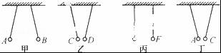
A．A、C小球 B．A、D小球 C．A、B小球 D．E、F小球
【分析】（1）同种电荷相互排斥，异种电荷相互吸引。
（2）排斥的带有同种电荷，吸引的可能带有异种电荷，也可能带电体吸引不带电体。
【解答】解：（1）A、B相互排斥，一定带有同种电荷。
（2）C、D吸引，如果C带电，D可能不带电，也可能和C带异种电荷；如果C不带电，D一定带电。
（3）E、F没有吸引和排斥现象，一定不带电。
（4）A、C吸引，A带电，C可能带电，可能不带电。
故选：C。
【点评】带电体吸引不带电体，排斥带同种电荷，吸引可能带异种电荷，其中之一带电。注意带电体具有吸引轻小物体的性质的情况。
6．关于热机，下列有关说法正确的是（ ）
A．汽油机顶部有喷油嘴，柴油机顶部有火花塞
B．汽油机和柴油机除了做功冲程外，其它三个冲程都是依靠飞轮的惯性完成的
C．热机消耗的燃料越多，效率就越低
D．内燃机的做功冲程中将机械能转化为内能
【分析】（1）汽油机的顶部有火花塞，柴油机的顶部有喷油嘴；
（2）汽油机和柴油机除了做功冲程外，其他三个冲程都是依靠飞轮的惯性完成的；
（3）热机的效率是指热机用来做有用功的能量与燃料完全燃烧产生的能量之比；
（4）内燃机的做功冲程中将内能转化为机械能，在压缩冲程中将机械能转化为内能。
【解答】解：
A、由汽油机和柴油机的结构可知，汽油机的顶部有火花塞，柴油机的顶部有喷油嘴，故A错；
B、汽油机和柴油机除了做功冲程外，其他三个冲程都是依靠飞轮的惯性完成的，故B正确；
C、热机消耗的燃料多、燃烧放出的热量多，但用来做有用功的能量与燃料燃烧放出的热量的比值不一定小，效率不一定低，故C错；
D、内燃机的做功冲程中将内能转化为机械能，故D错。
故选：B。
【点评】本题考查了内燃机的结构和工作特点以及对效率概念的理解，易错题！
7．如图为实验室常用电流表的内部结构图。多匝金属线圈悬置在磁体的两极间，线圈与一根指针相连。当线圈中有电流通过时，它受力转动带动指针偏转，便可显示出电流的大小。下列与此工作原理相同的电器设备是（ ）
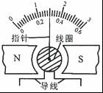
A．电烙铁 B．电铃 C．发电机 D．电动机
【分析】首先利用图示的装置分析出其制成原理，然后再逐个分析选择项中的各电学元件的制成原理，分别与前面分析的结论对应即可得到答案。
【解答】解：通过电流表的内部构造显示电流表的制成原理：通电线圈在磁场中受力而转动，并且电流越大，线圈受到的力越大，其转动的幅度越大。因此可以利用电流表指针的转动幅度来体现电路中电流的大小。
A、电烙铁是利用电流的热效应制成的，与电流表的工作原理无关。故A错误。
B、电铃是利用电流的磁效应制成的，与电流表的制成原理无关。故B错误。
C、发电机是利用电磁感应现象制成的，与电流表的制成原理无关。故C错误。
D、电动机是利用通电线圈在磁场中受力而转动的理论制成的。故D正确。
故选：D。
【点评】在学过的测量工具或设备中，每个工具或设备都有自己的制成原理，如：天平、温度计、电话、电磁继电器、测力计，以及此题中提到的这些设备。针对它们的制成原理的考查，是一个热点题型，需要重点掌握。
8．把一台手摇发电机跟灯泡连接起来，使线圈在磁场中转动，可以看到灯泡发光。关于手摇发电机发电过程，下列说法正确的是（ ）
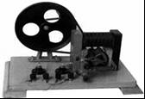
A．发电机将重力势能转变成电能的装置
B．匀速摇动转轮，灯泡的亮度不变
C．转轮转速越快，灯泡亮度越暗
D．转轮在一个周期内电流方向改变两次
【分析】（1）发电机是利用电磁感应原理工作的，发电机的能量的转化是把机械能转化为电能；
（2）大小和方向都随时间作周期性的变化的电流叫做交流电，发电机产生的感应电流大小与发电机的转速有关。
【解答】解：A、发电机是将机械能（动能）转化为电能的装置；故A错误；
B、匀速摇动转轮时，由于线圈切割磁感线的角度始终在变，因此产生的感应电流大小发生改变，故灯泡亮度发生改变，故B错误；
C、转轮转速越快，线圈切割磁感线的速度变快，因此线圈中的电流变大，灯灯泡亮度越亮，故C错误；
D、发电机产生电流的方向是变化的，并且转轮在一个周期内电流方向改变两次，故D正确。
故选：D。
【点评】本题主要考查学生对发电机的原理和能量转化了解和掌握。
9．在如图所示的电路中，闭合开关S，电路正常工作。一段时间后灯L熄灭，一个电表的示数变大，另一个电表的示数变小。将两用电器位置互换后再次闭合开关S，两个电表指针均发生明显偏转。若电路中只有一处故障，且只发生在灯L或电阻R上，则（ ）
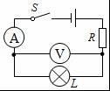
A．灯L短路 B．灯L断路 C．电阻R断路 D．电阻R短路
【分析】由电路图知，灯泡和定值电阻串联在电路中，电压表测量灯泡两端电压，电流表测量通过电路的电流，将每个选项代入题目一次检验，然后确定符合题意的选项。
【解答】解：
A、如果灯泡短路，电流表示数增大，电压表示数减小；将灯泡和电阻互换位置后，电流表指针偏转，电压表指针偏转。此选项符合题意；
B、如果灯L断路，电流表示数减小为零，电压表示数增大；将灯泡和电阻互换位置后，电流表仍无示数，电压表示数减小为零。此选项不符合题意；
C、如果电阻R断路，电流表和电压表示数都为零。此选项不符合题意；
D、如果电阻R短路，电流表、电压表示数都增大。此选项不符合题意。
故选：A。
【点评】使用电流表检验电路故障时，电流表无示数，一般是串联的用电器断路；电压表检验电路故障时，电压表无示数，一般是并联的用电器短路或串联的用电器断路。
10．小红测电阻R_{x}的阻值，设计的电路如图所示，电源电压保持不变，其中R₀是0～200Ω的滑动变阻器，R是未知固定电阻。她把开关S掷于a时，电压表读数为2.5 V，电流表读数为0.5 A；再把开关S掷于b，并调节R₀，得到电压表读数减小0.7V，电流表读数增加0.4A．最后小红得到R_{x}的阻值为（ ）
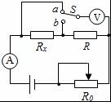
A．5Ω B．3Ω C．2Ω D．1.75Ω
【分析】由电路图可知，R_{x}、R、R₀串联，电流表测电路中的电流；开关S掷于a时，电压表测R_{x}与R两端的电压之和，根据欧姆定律求出它们的总电阻；开关S掷于b时，电压表测R两端的电压，根据题意得出电表的示数，根据欧姆定律求出R的阻值，进一步求出R_{x}的阻值。
【解答】解：由电路图可知，R_{x}、R、R₀串联，电流表测电路中的电流；
开关S掷于a时，电压表测R_{x}与R两端的电压之和，
因串联电路中总电阻等于各分电阻之和，
所以，由I＝可得：
R_{x}+R＝＝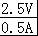＝5Ω，
开关S掷于b时，电压表测R两端的电压，
因电压表读数减小0.7V，电流表读数增加0.4A，
所以，U_{b}＝U_{a}﹣0.7V＝2.5V﹣0.7V＝1.8V，电路中的电流I′＝I+0.4A＝0.5A+0.4A＝0.9A，
则R的阻值：
R＝＝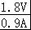＝2Ω，
则R_{x}的阻值：
R_{x}＝5Ω﹣R＝5Ω﹣2Ω＝3Ω。
故选：B。
【点评】本题考查了串联电路的特点和欧姆定律的应用，分清电路的连接方式是解题的关键。
二、作图和简答题（第11、12、13小题各3分，第14小题4分，共13分）
11．如图所示，通过L₁的电流为0.48A，通过L₂的电流为0.71A．要求：①灯L₁、L₂并联，电流表A₁测L₁的电流，电流表A₂测干路的电流。请用笔画线代替导线把实物连接起来，导线不能交叉。②根据你连接的实物图在方框中画出对应的电路图。
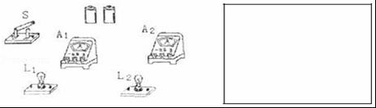
【分析】由题意可知，灯L₁、L₂并联，电流表A₁位于L₁支路，电流表A₂位于干路，根据通过L₁的电流确定，电流表A₁的量程，根据并联电路的电流特点求出干路电流，然后确定电流表A₂的量程，据此连接实物图和画出电路图。
【解答】解：（1）由题意可知，灯L₁、L₂并联，电流表A₁位于L₁支路，电流表A₂位于干路，
由通过L₁的电流为0.48A可知，电流表A₁的量程为0～0.6A，
因并联电路中干路电流等于各支路电流之和，
所以，干路电流I＝I₁+I₂＝0.48A+0.71A＝1.19A，则电流表A₂的量程为0～3A，
实物图的连接如下图所示：
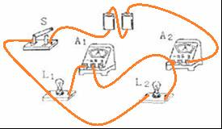
（2）先画出电源，然后从电源的正极出发依次画出电流表A₂、灯L₂、开关回到电源的负极，然后把电流表A₁与灯L₁串联后并联在L₂两端，如下图所示：
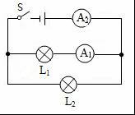
【点评】本题考查了实物图的连接和根据实物图画出电路图，根据题意得出各电路元件的连接方式和位置是关键，要注意实物图和电路图的一一对应性。
12．如图所示，根据信息，标出电源“+”、“﹣”极和小磁针的“N”极。
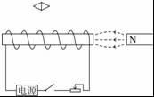
【分析】根据磁感线的方向确定螺旋管的N、S极，然后根据磁体间的相互作用确定磁针的N、S极，再利用安培定则确定电源的正负极。
【解答】解：因为磁感线总是从磁体的N极出发，所以螺旋管的右端S极，左端为N极，则小磁针的右端为N极，根据安培定则可以判断出电源的右端为正极，左端为负极，如图所示。
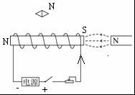
【点评】此题主要考查学生会根据螺旋管的性质判断出磁体的NS极，会熟练应用安培定则。
13．如图所示的家庭电路，要求将开关、灯泡和带保险丝的三孔插座正确连入电路中。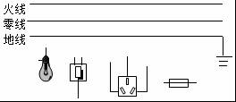
【分析】（1）灯泡的接法：火线进入开关，再进入灯泡顶端的金属点；零线直接接入灯泡的螺旋套。
（2）三孔插座的接法：上孔接地线；左孔接零线；右孔接火线。
【解答】解：（1）灯泡接法：火线进入开关，再进入灯泡顶端的金属点，零线直接接入灯泡的螺旋套，这样在断开开关能切断火线，接触灯泡不会发生触电事故。既能控制灯泡，又能更安全。
（2）三孔插座的接法：上孔接地线；左孔接零线；右孔接火线。
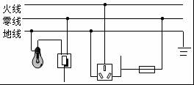
【点评】掌握家庭电路的灯泡、开关、三孔插座、两孔插座、保险丝的接法，同时考虑使用性和安全性。
14．（4分）晚上，小红来到书房，准备做作业，闭合开关，白炽灯瞬间发光后立即熄灭。爸爸放下手中正在清洗的苹果，马上过来踩着木凳上去看了一下说：“灯丝烧断了…”，然后拿着灯口轻轻摇了几下，白炽灯又重新发光了…
（1）请帮小红分析开关闭合瞬间灯丝易被烧断的原因。
（2）请对小红爸爸的某一做法进行简单评价并解释。
【分析】（1）灯丝电阻受温度影响，温度越低灯丝电阻越小，根据电功率公式分析开关闭合瞬间灯丝易被烧断的原因。
（2）从安全的角度分析评价小红爸爸的做法。
【解答】答：（1）刚闭合开关时，灯丝电阻温度较低，灯丝电阻R较小，电路电压U一定，由P＝可知，此时灯泡实际功率较大，容易把灯丝烧坏。
（2）断开的灯丝被搭接在一起，电路是通路，灯泡又重新发光，此时灯丝变短，灯丝电阻变小，灯泡的实际功率变大，大于灯的额定功率，使用这种方法重新使用灯泡不安全，灯丝烧断后应重新更换新灯泡。
小红爸爸的手上沾有水，不能直接去接触电器，这样易引发触电事故。
【点评】知道灯泡电阻受温度影响、熟练应用电功率公式即可正确解题。
三、实验和探究题（第15小题4分，第16小题4分，第17小题3分，共11分）
15．（4分）在“比较不同物质吸热升温情况”的实验中：
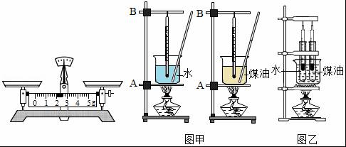
（1）小丽和小明用同一套器材做加热水和煤油的实验，如图甲所示。在组装器材时应先调节A的高度，调节它的高度是为了 确保使用外焰加热
（2）组装好器材，他们先后在同一个烧杯中称出质量相等的水和煤油，分别加热相同的时间，比较水和煤油 升高的温度 ，分析得出结论。
（3）在对实验进行反思时，他们认为原方案有需要两次加热耗时长等缺点，因此改进方案并设计了图乙所示的装置。与原方案相比，该方案除克服了上述缺点外还具有的优点（答出一个即可） 该方案避免两次加热，用同一热源加热确保在相等时间内吸收的热量相等 。
【分析】（1）组装实验仪器是实验中的一个重要环节，应从最优化的角度去考虑，避免重复调整。
（2）实验需要测量水与煤油的加热时间，需要用到秒表；液体吸收相等的热量，升高的温度越高，液体的吸热能力越弱。
（3）分析图示实验，根据图示实验装置分析答题。
【解答】解：（1）组装实验仪器时，应根据酒精灯及其火焰的高度先固定图中的A部分，使酒精灯的外焰正好能给烧杯加热，然后再固定图中的B部分，这样可以避免重复调整；
（2）在同一个烧杯中称出质量相等的水和煤油，分别加热相同的时间，比较水和煤油升高的温度，得出结论。
（3）由图乙所示实验可知，实验用同一烧杯用“水浴法”对水与煤油同时加热，该方案避免两次加热，用同一热源加热确保在相等时间内吸收的热量相等；
故答案为：（1）确保使用外焰加热；（2）升高的温度；（3）该方案避免两次加热，用同一热源加热确保在相等时间内吸收的热量相等。
【点评】“比较不同物质的吸热能力”的实验是热学最主要的实验。此实验不仅考查学生对基本过程的掌握情况，更进一步考查学生运用基本知识和方法分析问题、提出问题的能力。要知道“水浴法”加热的优点。
16．（4分）在“伏安法测电阻”的实验中，小明同学连接了如图甲所示的电路（电路元件完好，接线柱接线牢固）。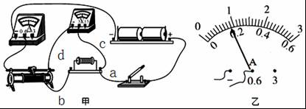
（1）在未检查电路连接是否正确的情况下，闭合开关，调节滑动变阻器滑片，电流表的示数将 发生变化 ，电压表的示数将 保持不变 。（选填“发生变化”或“保持不变”）
（2）检查电路，发现有一处连接错误，请指出连接错误的导线是 d （选填“a”“b”“c”或“d”）。
（3）纠正错误后，闭合开关，测得几组数据如下表。
实验次数 | 1 | 2 | 3
电压U/V | 1.5 | 2.1 | 2.8
电流I/A | 0.10 | 0.14
电阻R/Ω | 15.0
第3次实验时电流表示数如图乙所示，电流表的示数为 0.18 A．第2次实验后，算出的电阻值是 15.0 Ω，待测电阻值为 15.2 Ω。
【分析】（1）分析电路的连接，根据欧姆定律解答；
（2）在分析电路的基础上，指出错误；
（3）认清电流表小量程的分度值读数；根据欧姆定律求出对应的电阻大小，多次测量取平均值可减小误差，三次测量的平均值作为最后测量结果；
【解答】解：（1）滑动变阻器滑片以右电阻丝串联连入电路，电压表负接线柱通过变阻的金属杆、电流表连接到电源的负极，正接线柱通过开关连接到电源正极，故电压表测电源电压。调节滑动变阻器滑片，变阻器连入电路中的电阻变化，总电阻发生变化，根据欧姆定律，电流表的示数将发生变化，电压表的示数将保持不变。（2）由上面的分析，原电路图中电压表测电源电压，而应测量定值电阻的电压，出连接错误的导线是“d”；
（3）第3次实验时电流表示数如图乙所示，电流表小量程的分度值为0.02A，示数为0.18A；
第2次算出的电阻R₂＝＝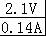＝15.0Ω；
第3次实验，算出的电阻值R₃＝＝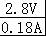≈15.6Ω，待测电阻值为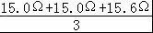＝15.2Ω；
故答案为：
（1）发生变化；保持不变；
（2）d；
（3）0.18；15.0； 15.2。
【点评】本题用“伏安法”测量电阻的大小，考查电路的连接、欧姆定律、数据的处理知识，难度一般。
17．为验证奥斯特实验，小明从实验室借了一枚小磁针。回家后，他把小磁针放在桌上，然后把正在正常发光的台灯“220V、60W”上的导线移到静止的小磁针的上方，沿南北方向靠近小磁针（如图甲）。结果发现小磁针并未发生偏转。带着疑问到了学校，小明与同学们讨论小磁针不偏转的原因，共有两种不同的猜想：
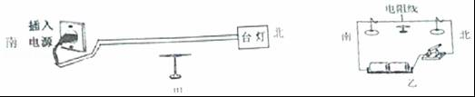
猜想一：可能台灯有两根导线，其中的电流方向相反，产生的磁场相抵消；
猜想二：可能是台灯导线的电流太小，产生的磁场太弱，不足以让小磁针偏转。
接着他们又设计了如下实验进行探究：如图乙所示，用两节干电池（3V）和一段电阻丝（12Ω）串联，闭合开关后发现小磁针发生了偏转。
①通过计算比较台灯及电阻丝中的电流的大小，可以断定猜想 猜想二 是错误的。
②该实验中用小磁针的偏转来说明通电导线周围存在磁场，这是采用了下列哪种物理思想方法？ C
A．类比法B．替代法C．转换法D．控制变量法
③为了能够作出与①中同样的判断，除了用图乙的探究方法外，我们还可以采用怎样的实验方法？请简述你的做法： 把台灯换成电功率大的电炉进行实验，观察小磁针是否发生偏转 。
【分析】①根据P＝UI和欧姆定律分别计算台灯导线中的电流和电阻线中的电流进行比较；
②用小磁针的偏转说明磁场的存在，运用的是转换法；
③改变照明电路中的电流，进行实验。
【解答】解：①台灯导线中的电流为：I_{灯}＝＝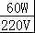≈0.27A；
电阻线中的电流为：I_{阻}＝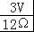＝0.25A；
电阻丝中的电流小于台灯中的电流；所以台灯线不能使小磁针偏转不是由于电流太小引起的，其真正的原因是，台灯是交流电，并行的导线中瞬间的电流方向是相反的，因此产生的磁场相互抵消，因而不会使小磁针发生偏转；猜想二是错误的；
②磁场是看不见，摸不着的，该实验中用小磁针的偏转来说明通电导线周围存在磁场，这是采用了转换法；选C；
③把台灯换成电功率大的电炉进行实验，观察小磁针是否发生偏转。
故答案为：猜想二；②C；③把台灯换成电功率大的电炉进行实验，观察小磁针是否发生偏转。
【点评】本题考查欧姆定律和电功率公式的运用及转换法和实验方案的设计。
四、计算题（每小题8分，共16分）
18．（8分）如图所示，已知R₁＝4Ω，R₃＝12Ω，当S₁闭合，S₂断开时，电流表示数为1.5A，S₁、S₂都断开时，电压表示数为2V．求：
（1）电源电压及R₂的阻值；
（2）S₁、S₂都闭合时电流表示数及电压表的示数；
（3）本电路消耗的最大功率及最小功率分别为多少？
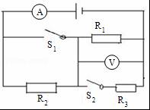
【分析】（1）当S₁闭合，S₂断开时，电路只有电阻R₁工作，根据欧姆定律算出电源电压；S₁、S₂都断开时，电阻R₁和R₂串联，电压表测量电阻R₁两端的电压，根据串联电路电压算出R₁电流，根据串联电路电压的规律以及欧姆定律算出R₂的阻值；
（2）S₁、S₂都闭合时R₁和R₃并联，电压表测量电源电压，电流表测量电路的总电流；
（3）串联的总电阻大于任何分电阻，并联电路的总电阻小于任何分电阻，根据P＝算出本电路消耗的最大功率及最小功率。
【解答】解：（1）当S₁闭合，S₂断开时，电路只有电阻R₁工作，
根据I＝知，
电源电压：U＝IR₁＝1.5A×4Ω＝6V；
S₁、S₂都断开时，电阻R₁和R₂串联，电压表测量电阻R₁两端的电压，
R₁电流：I₁＝＝＝0.5A，
根据串联电路的规律知I₂＝I₁＝0.5A
根据串联电路电压的规律知
R₂两端的电压为：U₂＝U﹣U₁＝6V﹣2V＝4V，
R₂电阻：R₂＝＝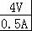＝8Ω；
（2）S₁、S₂都闭合时R₁和R₃并联，电压表测量电源电压，示数为6V，电流表测量电路的总电流；
I＝I₁+I₃＝1.5A+＝1.5A+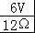＝2A；
（3）根据P＝知，电功率最大时，总电阻最小，R₁和R₃并联，
R₁和R₃的总电阻：R_{并}＝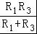＝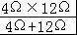＝3Ω，
电路消耗的最大功率为：P_{最大}＝＝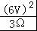＝12W；
电功率最小时，总电阻最大，R₁和R₂串联，
R₁和R₂的总电阻：R_{串}＝R₁+R₂＝4Ω+8Ω＝12Ω，
电路消耗的最小功率为：P_{最小}＝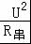＝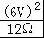＝3W。
答：（1）电源电压为6V，R₂的阻值为8Ω；
（2）S₁、S₂都闭合时电流表示数为2A，电压表的示数为6V；
（3）本电路消耗的最大功率为12W，最小功率为3W。
【点评】本题考查了串联电路的特点和欧姆定律的应用，关键是开关闭合、断开时电路连接方式的判断和电压表所测电路元件的判断。
19．（8分）张老师向同学们展示了一只具有高、低温两挡调节功能的自制电加热器，并告知其内部电路由电阻丝R₁、R₂、和开关S₁三个元件组成，两根电阻丝允许通过的最大电流均为1A，R₁＝10Ω，在不拆解加热器的情况下，小军用图1电路对其进行探究：他先闭合S₂，电流表的示数为0.24A；再闭合S₁，电流表的示数变为0.84A，所用电源电压为6V．
（1）电阻丝R₂的阻值为 25 Ω；
（2）若电源电压可调，闭合S₁和S₂后，为保证电路安全，求此电加热器允许消耗的最大电功率；
（3）张老师指导小军仅利用原有元件对该电加热器的内部电路进行改装，要求改装后的电加热器须同时满足下列两个条件：
①具备高、低温两挡调节功能；
②在6V电源电压下，用高温挡给0.1kg的水加热14min，可使水温升高7.2℃，设电加热器消耗的电能全部转化为水的内能。
请在图2虚线框中画出内部改装电路图，并通过计算说明。
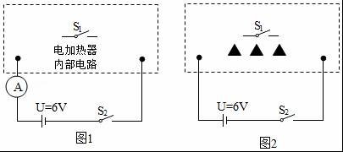
【分析】（1）由题意可知，再闭合S₁后，电流表的示数变大，说明原电路要么两电阻并联，要么开关S₁与其中一个电阻并联；若开关S₁与其中一个电阻串联，根据欧姆定律求出S₁闭合、断开时电路中总电阻，根据电阻的串联求出另一电阻的阻值，然后判断此种情况不可能；若两电阻并联，根据并联电路的电压特点和欧姆定律求出电路的总电阻，利用电阻的并联求出另一电阻的阻值，然后得出答案；
（2）闭合S₁和S₂后，两电阻并联，根据欧姆定律求出两电阻两端允许所加的最大电压，根据并联电路的电压特点求出电源的电压，又知道电路的总电阻，利用P＝求出此电加热器允许消耗的最大电功率；
（3）知道水的质量和温度的变化量以及比热容，根据Q_{吸}＝cm△t求出水吸收的热量即为消耗的电能，又知道工作时间，根据W＝t求出高温档时的电阻，
【解答】解：（1）由题意可知，再闭合S₁后，电流表的示数变大，则电路可能是两电阻并联，也可能是开关S₁与其中一个电阻并联；
若开关S₁与其中一个电阻串联，
由I＝可得，开关S₁闭合前后电路中的电阻分别为：
R_{断}＝＝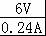＝25Ω，R_{闭}＝＝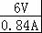＝Ω，
因串联电路中总电阻等于各分电阻之和，
所以，电路中两电阻的阻值分别为7Ω、25Ω﹣Ω＝Ω，这与R₁＝10Ω不符，故此种情况不可能；
若两电阻并联，开关S₁闭合时，两电阻并联，电流表测干路电流，
电路中的总电阻：
R_{总}＝＝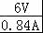＝Ω，
因并联电路中总电阻等于各分电阻之和，
所以，＝+，即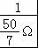＝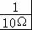+，
解得：R₂＝25Ω，即两个电阻为25Ω、10Ω，与题意相符；
（2）闭合S₁和S₂后，两电阻并联，
两电阻两端允许所加的最大电压：
U₁＝I₁R₁＝1A×10Ω＝10V，U₂＝I₂R₂＝1A×25Ω＝25V，
因并联电路中各支路两端的电压相等，
所以，电源的最大电压U_{大}＝10V，
此电加热器允许消耗的最大电功率：
P_{大}＝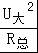＝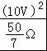＝14W；
（3）水吸收的热量：
Q_{吸}＝cm△t＝4.2×10³J/（kg•℃）×0.1kg×7.2℃＝3024J，
因电加热器消耗的电能全部转化为水的内能，
所以，由W＝t可得，高温档时的电阻：
R＝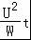＝t＝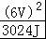×14×60s＝10Ω，
即高温档时电路中的总电阻为10Ω，低温档时电路中的总电阻大于10Ω，改装电路可设计为两电阻串联，开关S₁与R₂并联，如下图所示：
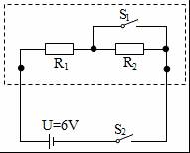
答：（1）25；
（2）电加热器允许消耗的最大电功率为14W；
（3）电路图如上图所示。
【点评】本题考查了电路的设计和串并联电路的特点以及欧姆定律、吸热公式、电功公式的应用，根据题意判断出原电路的连接方式是解题的基础与关键。

